ФЕДЕРАЛЬНОЕ ГОСУДАРСТВЕННОЕ БЮДЖЕТНОЕ ОБРАЗОВАТЕЛЬНОЕ УЧРЕЖДЕНИЕ ВЫСШЕГО ОБРАЗОВАНИЯ

«БАШКИРСКИЙ ГОСУДАРСТВЕННЫЙ МЕДИЦИНСКИЙ УНИВЕРСИТЕТ»

МИНИСТЕРСТВА ЗДРАВООХРАНЕНИЯ РОССИЙСКОЙ ФЕДЕРАЦИИ

Кафедра факультетской терапии

УТВЕРЖДАЮ

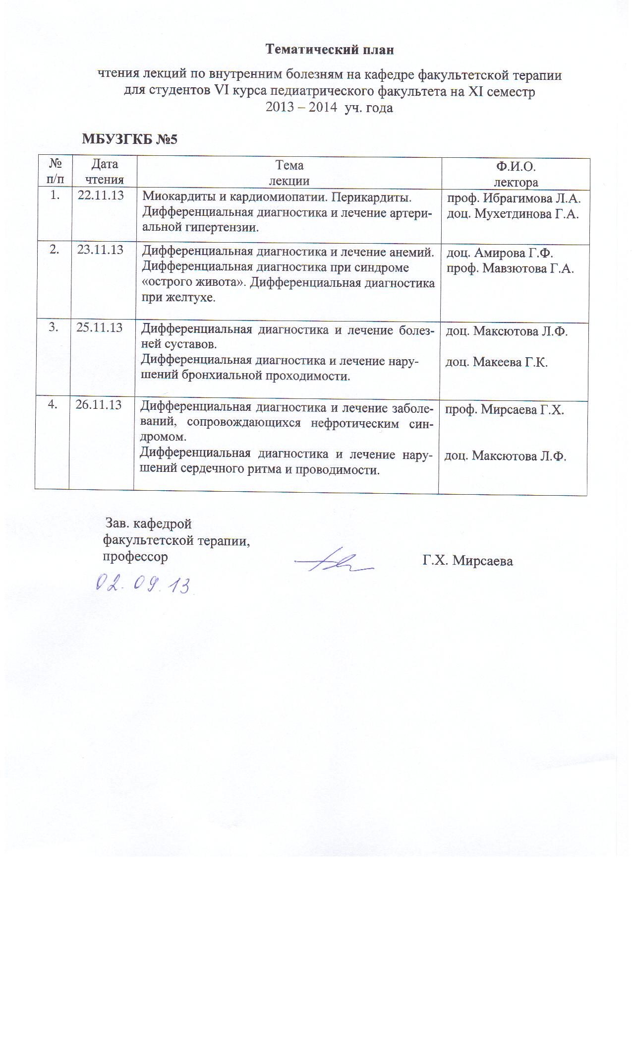Зав. кафедрой

Профессор______________ Г.Х. Мирсаева

31 августа 2018 г.

**МЕТОДИЧЕСКАЯ РАЗРАБОТКА**

лекции на тему

**«Хронический гастрит. Язвенная болезнь желудка и двенадцатиперстной кишки»**

Дисциплина «Факультетская терапия, профессиональные болезни»

Модуль «Факультетская терапия»

Специальность 31.05.02 Педиатрия

Курс 4

Семестр VII

Количество часов 2

Уфа

2018

Тема: «Хронический гастрит. Язвенная болезнь желудка и двенадцатиперстной кишки»

на основании рабочей программы учебной дисциплины «Факультетская терапия, профессиональные болезни», утвержденной 30 августа 2018 г.

Рецензенты:

1. Зав. кафедрой госпитальной терапии №1, д.м.н., профессор Э.Г. Муталова

2. Зав. кафедрой поликлинической терапии с курсом ИДПО, д.м.н., профессор Л.В. Волевач

Автор: д.м.н., профессор Г.Х. Мирсаева

Утверждено на заседании № 1 кафедры факультетской терапии

от 31 августа 2018 г.

**1. Тема:** Хронический гастрит (ХГ). Язвенная болезнь желудка и двенадцатиперстной кишки (ЯБ)

**2. Курс:** 4, семестр VII

**3. Продолжительность лекции:** 2 часа

**4. Контингент слушателей:** обучающиеся по специальности 31.05.02 Педиатрия

**5. Учебная цель:**

Дать обучающимся современные знания вопросов этиологии, патогенеза, классификации, клиники, методов диагностики ХГ, дифференциальной диагностики различных клинических форм болезни, методов лечения и профилактики, современные знания вопросов этиологии, патогенеза, клиники, методов исследования, принципов лечения язвенной болезни. Отметить возможность развития осложнений, опасных для жизни больного. Способствовать формированию профессиональных компетенций ПК-5, ПК-6, ПК-8, ПК-10, ПК-11.

**6. Иллюстративный материал и оснащение:** мультимедийное проецирование, мультимедийный проектор, ноутбук.

7. Подробный план лекции:

Определение ХГ как хронического воспалительно-дистрофического заболевания слизистой оболочки желудка, сопровождающегося перестройкой ее структуры, нарушением регенерации эпителия, секреторной, моторной и инкреторной функций. Социально-медицинское значение ХГ в связи с его распространенностью среди населения (до 90% в пожилом возрасте).

Этиологические экзогенные (погрешности питания, курение, алкоголь, лекарственные и профессиональные воздействия на слизистую) факторы, инфекционный фактор (НР) и эндогенные (дуоденогастральный рефлюкс желчи, заболевания других органов пищеварительной системы, генетическая предрасположенность, эндокринные болезни и др.).

Особенности патогенеза различных клинических форм ХГ − аутоиммунные механизмы, повреждение слизистой, персистенция НР, нарушения микроциркуляции, моторики желудка.

Современная классификация ХГ «Сиднейская система» (1990), с Нью-Хьюстонской модификацией (1994).

Клиника ХГ, ассоциированного с НР, атрофического аутоиммунного, рефлюкс-гастрита и ХГ, ассоциированного с приемом НПВС. Особые формы ХГ. Влияние на клинику ХГ состояния секреторной функции желудка.

Критерии диагностики ХГ. Диагноз ХГ должен быть подтвержден морфологически. Методы идентификации НР. Хронический гастрит, ассоциированный с НР – как предъязвенное и предраковое заболевание.

Принципы лечения ХГ − лечебное питание, подавление активности кислотно-пептического фактора, нормализация моторно-эвакуаторной функции желудка, эрадикационная терапия (приводятся наиболее эффективные современные схемы антибактериальной терапии в соответствии с консенсусом «Маастрихт-3»), стимулирующая и заместительная терапия, физиотерапевтическое и санаторно-курортное лечение. Курорты РБ и России для лечения ХГ. Прогноз. Профилактика.

Номенклатура язвенной болезни по ВОЗ. Эпидемиология − 5 - 10% населения страдают ЯБ.

Полиэтиологическое заболевание − наследственная предрасположенность, дисмоторика гастродуоденальной зоны, дуоденогастральный рефлюкс желчи, повышение секреции соляной кислоты и пепсина, инфицированность НР, вредные привычки, прием ульцерогенных медикаментов и др.

С современных позиций патогенез ЯБ рассматривается как результат нарушения равновесия между факторами агрессии и защиты. Классификация ЯБ.

Клиническая картина болезни с учетом локализации язвы - особенности болевого и диспепсического синдромов при язве желудка и двенадцатиперстной кишки.

Дополнительные методы диагностики − эндоскопические и рентгенологические критерии ЯБ. Осложнения, неотложная помощь при них, тактика ведения больных, показания к переводу в хирургическое отделение. Дифференциальная диагностика ЯБ с хроническим гастритом, раком желудка.

Принципы лечения ЯБ − лечебное питание, эрадикационная терапия, подавление кислотно-пептического фактора (блокаторы Н2- рецепторов гистамина, ингибиторов протонной помпы, холинолитики, антациды), гастропротекторы, репаранты, седативные средства, нормализация моторно-эвакуаторной функции желудка.

Санаторно-курортное лечение. Применение минеральных вод, в том числе местных, во внекурортных условиях. Санаторно-курортное лечение в условиях РБ. Прогноз. Профилактика.

# **8. Методы контроля знаний и навыков:** традиционные методы контроля (тестирование, собеседование), интерактивные методы (дискуссия с обучающимися по актуальным вопросам темы).

**9. Литература:**

|  |  |  |  |  |  |
| --- | --- | --- | --- | --- | --- |
| № | Дисциплина в соответствии с учебным планом | Основная/дополнительная литература в рабочей программе, автор, название, место издания, издательство, год издания учебной и учебно-методической литературы. Коэффициент по дисциплине | Для печатных изданий количество экземпляров, для электронных – количество доступов | Число обучающихся, одновременно изучающих дисциплину в семестр | Приведенный коэффициент обеспеченности (КО) (на текущий семестр) |
| Б.1Б31 | **Факультетская терапия, профессиональные болезни (ФГОС ВО), 6-7 с** | **Основная литература** |  |  |  |
| 1 |  | Маколкин, В. И. Внутренние болезни [Электронный ресурс] / В. И. Маколкин, С. И. Овчаренко, В. А. Сулимов. - 6-е изд., испр. и доп. - Электрон. текстовые дан. - М. : ГЭОТАР-Медиа, 2015. -on-line. - Режим доступа: <http://www.studmedlib.ru/ru/book/ISBN9785970433355.html> | 1200 доступов | 100 | 1 |
| 2 |  | Маколкин, Владимир Иванович. Внутренние болезни : учебник / В. И. Маколкин, С. И. Овчаренко, В. А. Сулимов. - 6-е изд., перераб. и доп. - М. : Гэотар Медиа, 2013. - 764 с. | 60 |
| 3 |  | Внутренние болезни [Электронный ресурс]: в 2-х т. / ред.: В. С. Моисеев, А. И. Мартынов, Н. А. Мухин. - Электрон. текстовые дан. - М. : ГЭОТАР-Медиа, 2013. - Т.1.-on-line. - Режим доступа: <http://www.studmedlib.ru/ru/book/ISBN9785970425794.html> | 1200 доступов | 100 | 1 |
| 4 |  | Внутренние болезни: учебник с компакт-диском : в 2 т. / под ред. Н. А. Мухина, В. С. Моисеева, А. И. Мартынова. - М. : Гэотар Медиа, 2011. - Т. 1. - 649 с. | 210 |
| 5 |  | Внутренние болезни : учебник с компакт-диском : в 2 т. / под ред. Н. А. Мухина, В. С. Моисеева, А. И. Мартынова. - М. : Гэотар Медиа, 2010. - Т. 1. - 649 с. | 100 |
| 6 |  | Внутренние болезни [Электронный ресурс]: в 2-х т. / ред.: В. С. Моисеев, А. И. Мартынов, Н. А. Мухин. - Электрон. текстовые дан. - М. : ГЭОТАР-Медиа, 2013. - Т.2.-on-line. - Режим доступа: <http://www.studmedlib.ru/book/ISBN9785970425800.html> | 1200 доступов | 100 | 1 |
| 7 |  | Внутренние болезни: учебник с компакт-диском : в 2 т. / под ред. Н. А. Мухина, В. С. Моисеева, А. И. Мартынова. - М. : Гэотар Медиа, 2012. - Т. 2. - 581 с. + 1 эл. опт. диск (CD-ROM). | 224 |
| 8 |  | Внутренние болезни : учебник с компакт-диском : в 2 т. / под ред. Н. А. Мухина, В. С. Моисеева, А. И. Мартынова. - М. : Гэотар Медиа, 2010. - Т. 2. - 581 с. | 102 |

**Дополнительная литература**

|  |  |  |  |  |  |
| --- | --- | --- | --- | --- | --- |
| 1 |  | Внутренние болезни. Тесты и ситуационные задачи [Электронный ресурс] : учеб. пособие / В. И. Маколкин [и др.]. - Электрон. текстовые дан. - М. : Гэотар Медиа, 2012. -on-line. - Режим доступа: <http://www.studmedlib.ru/book/ISBN9785970423912.html> | 1200 доступов | 100 | 1 |
| 2 |  | Дворецкий, Л. И. Междисциплинарные клинические задачи [Электронный ресурс]: сборник / Л. И. Дворецкий. - Электрон. текстовые дан. - М.: "ГЭОТАР-Медиа", 2012. -on-line. - Режим доступа: <http://www.studmedlib.ru/book/06-COS-2330.html> | 1200 доступов | 100 | 1 |

Обеспеченность учебной литературой: 1,0



# **10. Подпись** автора методической разработки____________ Г.Х. Мирсаева